BIỂU ĐỒ USE CASE & MÔ TẢ

1, UC TỔNG QUÁT
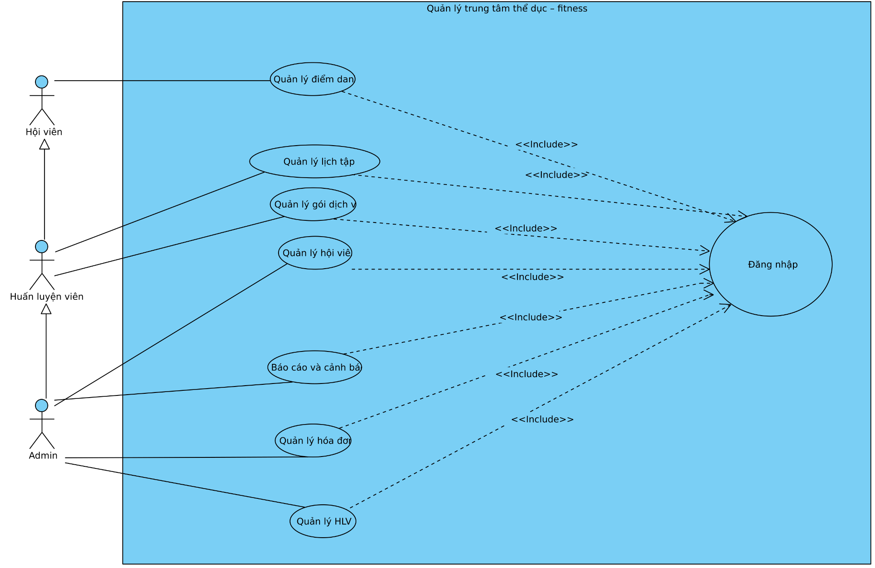
Actor (vai trò): Admin, Huấn luyện viên, Hội viên.
Chức năng chính (Functional Requirements):
- Quản lý hội viên
- Quản lý gói dịch vụ
- Quản lý lịch tập & huấn luyện
- Quản lý check-in/check-out (Điểm danh)
- Quản lý hóa đơn/thanh toán
- Báo cáo & cảnh báo

2, UC-01: Quản lý hóa đơn
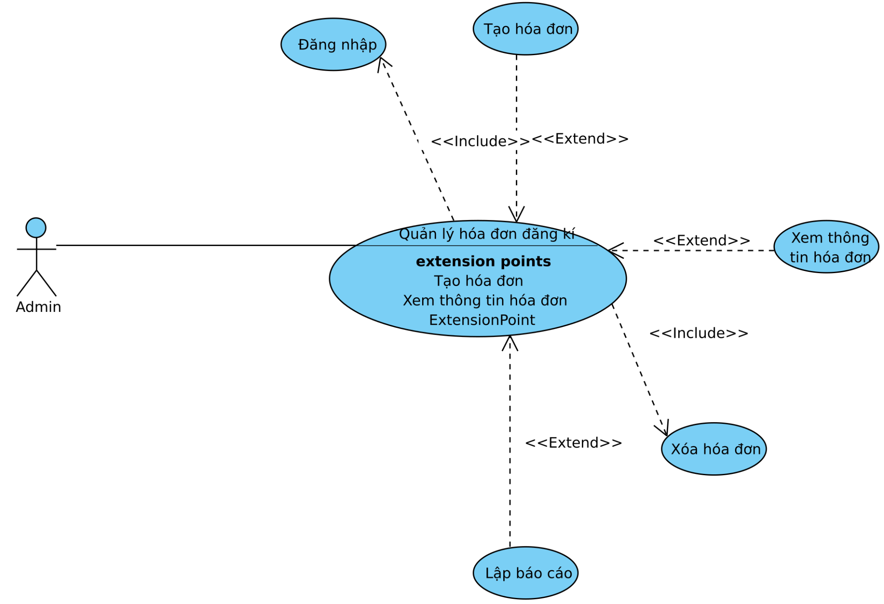

Bảng mô tả Use Case UC-01: Quản lý hóa đơn
Mục | Mô tả
Mã số & Tên Use Case | UC-5 Đăng ký khấu trừ lương
Người tạo | Nguyễn Thị Minh Anh
Ngày tạo | 14/09/2025
Tác nhân chính | Admin
Tác nhân phụ | Hệ thống Thanh toán (Payment Gateway), Hệ thống gửi Email/SMS
Mô tả | Admin sử dụng hệ thống để tạo, xem, xóa hóa đơn và lập báo cáo doanh thu. Khi tạo hóa đơn, hệ thống sẽ lưu thông tin vào CSDL, có thể liên kết đến gói tập/hội viên và nếu thanh toán online thì tích hợp với cổng thanh toán. Sau đó, hóa đơn được lưu và có thể xuất báo cáo.
Tác nhân kích hoạt (Trigger) | Admin chọn chức năng “Tạo hóa đơn” hoặc “Quản lý hóa đơn”.
Điều kiện tiên quyết (Preconditions) | PRE-1. Admin đã đăng nhập hệ thống.  PRE-2. Hội viên đã tồn tại trong hệ thống.
Điều kiện sau (Postconditions) | POST-1. Hóa đơn mới được tạo thành công, lưu vào CSDL.  POST-2. Nếu thanh toán online, trạng thái hóa đơn cập nhật là “Đã thanh toán”.
Luồng chính (Normal Flow) – 5.0 Đăng ký khấu trừ lương | 1. Admin mở màn hình “Quản lý hóa đơn”.  2. Admin chọn “Tạo hóa đơn mới”.  3. Hệ thống hiển thị form nhập thông tin hóa đơn.  4. Admin nhập dữ liệu và nhấn “Xác nhận”.  5. Hệ thống kiểm tra dữ liệu và điều kiện hợp lệ.  6. Hệ thống tạo bản ghi hóa đơn trong CSDL.  7. Nếu thanh toán online: hệ thống gửi yêu cầu đến Payment Gateway.  8. Payment Gateway xác nhận thanh toán thành công.  9. Hệ thống cập nhật trạng thái hóa đơn = “Đã thanh toán”.  10. Hệ thống gửi thông báo (email/SMS) cho hội viên.  11. Hệ thống hiển thị thông báo “Tạo hóa đơn thành công”.
Luồng thay thế (Alternative Flows) | 1A. Nếu chọn thanh toán tiền mặt: hệ thống chỉ lưu hóa đơn với trạng thái “Chưa thanh toán”.  5A. Nếu dữ liệu nhập không hợp lệ → hệ thống báo lỗi và yêu cầu sửa
Ngoại lệ (Exceptions) | 7.E1: Payment Gateway báo lỗi → hệ thống giữ trạng thái “Chưa thanh toán”.  6.E2: Kết nối DB lỗi → rollback giao dịch, báo lỗi cho Admin
Mức độ ưu tiên (Priority) | Cao
Quy tắc nghiệp vụ (Business Rules) | BR-01: Hóa đơn phải gắn với một hội viên hợp lệ.  BR-02: Hóa đơn đã thanh toán không được phép xóa.
Thông tin khác (Other Information) | Hóa đơn có thể xuất file PDF, in ra hoặc gửi mail cho khách hàng.

3, UC-02: Quản lý HLV
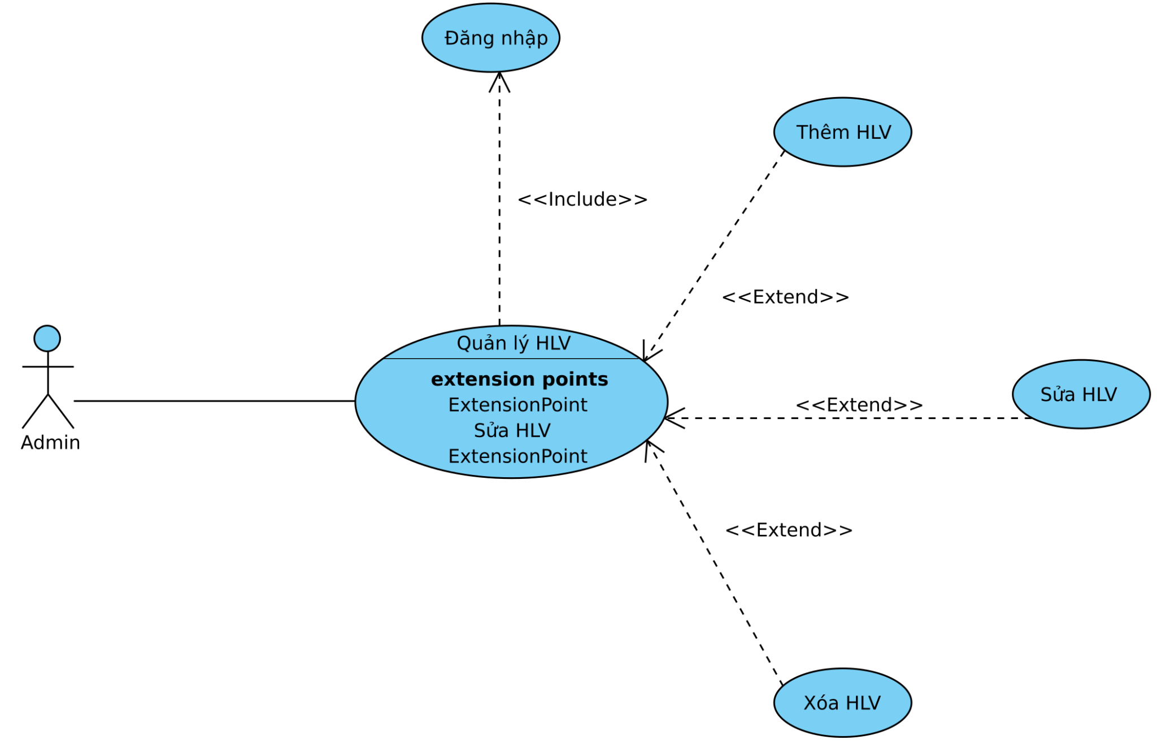

Bảng mô tả Use Case UC-02: Quản lý HLV
Mục | Mô tả
Mã số & Tên Use Case | UC-5 Đăng ký khấu trừ lương
Người tạo | Nguyễn Thị Minh Anh
Ngày tạo | 14/09/2025
Tác nhân chính | Admin
Tác nhân phụ | Hệ thống gửi Email (nếu có tạo tài khoản cho HLV)
Mô tả | Admin quản lý danh sách huấn luyện viên trong hệ thống. Chức năng bao gồm thêm mới, sửa, xóa, xem thông tin HLV. Khi thêm mới, hệ thống sẽ kiểm tra dữ liệu, đảm bảo email/số điện thoại không trùng và lưu vào CSDL.
Tác nhân kích hoạt (Trigger) | Admin chọn chức năng “Quản lý huấn luyện viên”.
Điều kiện tiên quyết (Preconditions) | PRE-1. Admin đã đăng nhập hệ thống.
Điều kiện sau (Postconditions) | POST-1. Huấn luyện viên mới được thêm thành công.  POST-2. Dữ liệu được lưu trong CSDL, sẵn sàng để sử dụng trong các lịch huấn luyện.
Luồng chính (Normal Flow) – 5.0 Đăng ký khấu trừ lương | 1. Admin chọn “Thêm huấn luyện viên”.  2. Hệ thống hiển thị form nhập thông tin (tên, chuyên môn, số điện thoại, email, ảnh, trạng thái).  3. Admin nhập dữ liệu và nhấn “Xác nhận”.  4. Hệ thống kiểm tra dữ liệu hợp lệ (email, số điện thoại).  5. Hệ thống lưu thông tin HLV vào CSDL.  6. Hệ thống trả về thông báo “Thêm thành công”.  7. (Nếu cấu hình) Hệ thống gửi email chứa thông tin tài khoản cho HLV.
Luồng thay thế (Alternative Flows) | 4A. Nếu email hoặc số điện thoại đã tồn tại → hệ thống báo lỗi, yêu cầu sửa.
Ngoại lệ (Exceptions) | 5.E1: Lỗi kết nối DB → không lưu được HLV, báo lỗi.
Mức độ ưu tiên (Priority) | 5.E1: Lỗi kết nối DB → không lưu được HLV, báo lỗi.
Quy tắc nghiệp vụ (Business Rules) | 5.E1: Lỗi kết nối DB → không lưu được HLV, báo lỗi.
Thông tin khác (Other Information) | Thông tin HLV có thể được export ra Excel/PDF để phục vụ quản lý.

Bảng mô tả Use Case UC-03: Quản lý hội viên
4, UC-03
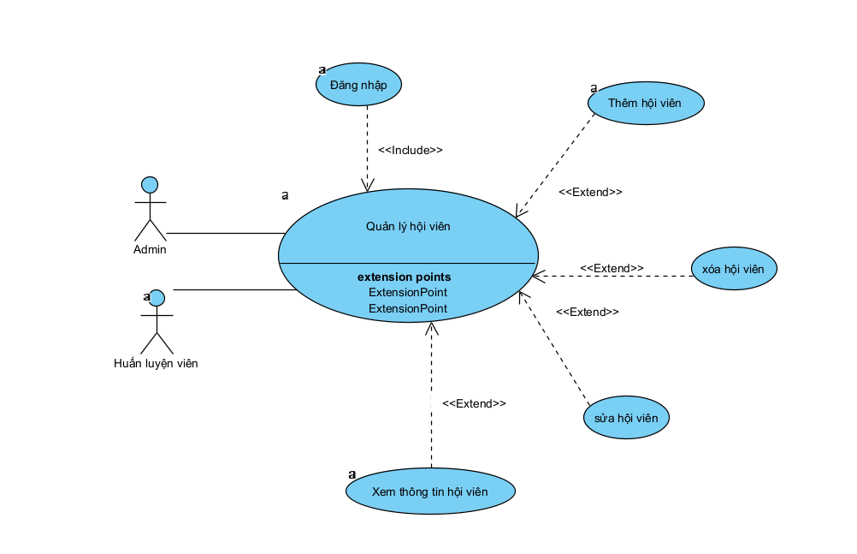

Mục | Mô tả
Mã số & Tên Use Case | UC-01 – Quản lý hội viên
Người tạo | Nguyễn Thị Huyền
Ngày tạo | 15/09/2025
Tác nhân chính | Huấn luyện viên, Admin
Tác nhân phụ | Không có
Mô tả | Hệ thống cho phép quản lý danh sách hội viên, bao gồm các thao tác: thêm mới, cập nhật, xóa và xem thông tin. Kiểm tra trùng số điện thoại hoặc email khi thêm mới.
Tác nhân kích hoạt (Trigger) | Người dùng chọn chức năng “Quản lý hội viên”.
Điều kiện tiên quyết (Preconditions) | PRE-1. Người dùng đã đăng nhập với quyền HLV hoặc Admin.
Điều kiện sau (Postconditions) | POST-1. Thông tin hội viên được lưu trong CSDL.POST-2. Danh sách được cập nhật để phục vụ các chức năng khác (lịch tập, hóa đơn...).
Luồng chính (Normal Flow) | 1. Tác nhân chọn “Thêm hội viên”. 2. Hệ thống hiển thị form nhập thông tin. 3. Tác nhân nhập thông tin và nhấn “Xác nhận”. 4. Hệ thống kiểm tra tính hợp lệ và trùng lặp. 5. Hệ thống lưu dữ liệu và hiển thị thông báo thành công.
Luồng thay thế (Alternative Flows) | 4A. Nếu email hoặc số điện thoại đã tồn tại → Hệ thống báo lỗi.
Ngoại lệ (Exceptions) | 5.E1: Lỗi kết nối cơ sở dữ liệu → không lưu được, báo lỗi.
Mức độ ưu tiên (Priority) | Cao
Quy tắc nghiệp vụ (Business Rules) | - Email và SĐT là duy nhất. - Trạng thái hội viên (đang hoạt động/ngưng).
Thông tin khác (Other Information) | Danh sách hội viên có thể xuất file Excel để báo cáo.

Bảng mô tả Use Case UC-04: Quản lý lịch tập

5, UC-04
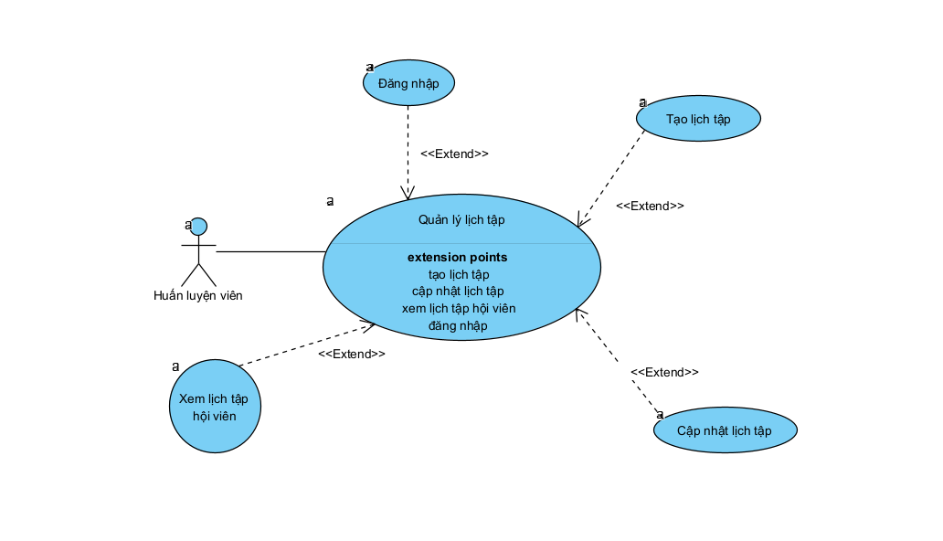

Mục | Mô tả
Mã số & Tên Use Case | UC-04 – Quản lý lịch tập
Người tạo | Nguyễn Thị Huyền
Ngày tạo | 15/09/2025
Tác nhân chính | Huấn luyện viên
Tác nhân phụ | Không có
Mô tả | Cho phép HLV tạo, cập nhật và theo dõi lịch tập của hội viên theo ngày, giờ, nội dung tập và ghi chú chuyên môn.
Tác nhân kích hoạt (Trigger) | HLV chọn chức năng “Quản lý lịch tập”.
Điều kiện tiên quyết (Preconditions) | PRE-1. Huấn luyện viên đã đăng nhập hệ thống.
Điều kiện sau (Postconditions) | POST-1. Lịch tập được lưu vào hệ thống. POST-2. Hội viên được thông báo nếu có thay đổi lịch.
Luồng chính (Normal Flow) | 1. HLV chọn hội viên cần lập lịch. 2. Hệ thống hiển thị form lịch tập. 3. HLV nhập ngày, giờ, nội dung tập. 4. Hệ thống lưu lịch vào CSDL. 5. Hệ thống gửi thông báo tới hội viên.
Luồng thay thế (Alternative Flows) | 2A. Nếu chưa chọn hội viên → Hệ thống yêu cầu chọn trước.
Ngoại lệ (Exceptions) | 4.E1: Trùng giờ với buổi tập khác → yêu cầu điều chỉnh.
Mức độ ưu tiên (Priority) | Trung bình
Quy tắc nghiệp vụ (Business Rules) | - Một hội viên không được có 2 lịch trùng giờ trong 1 ngày.
Thông tin khác (Other Information) | Có thể lọc lịch theo tuần/tháng để in lịch tổng hợp.

Bảng mô tả Use Case UC-05: Quản lý gói dịch vụ
5, UC-04
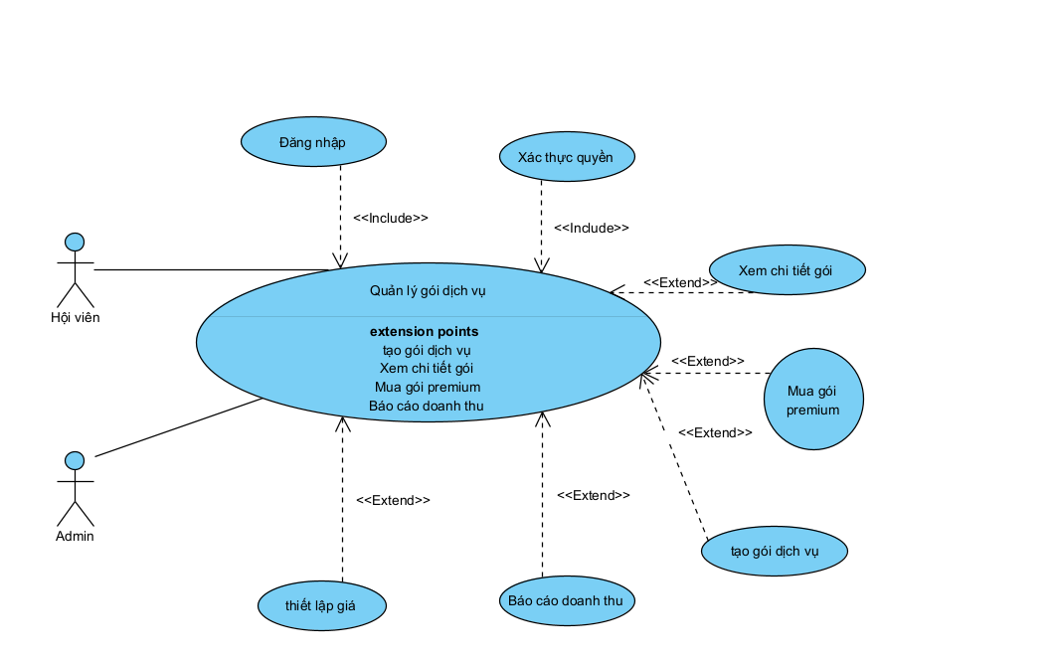

Mục | Mô tả
Mã số & Tên Use Case | UC-03 – Quản lý gói dịch vụ
Người tạo | Nguyễn Thị Huyền
Ngày tạo | 15/09/2025
Tác nhân chính | Huấn luyện viên
Tác nhân phụ | Không có
Mô tả | HLV có thể tạo, chỉnh sửa, xóa và xem các gói dịch vụ như: gói tập 1 tháng, 3 tháng, cá nhân, nhóm,...
Tác nhân kích hoạt (Trigger) | HLV chọn chức năng “Quản lý gói dịch vụ”.
Điều kiện tiên quyết (Preconditions) | PRE-1. HLV đã đăng nhập vào hệ thống.
Điều kiện sau (Postconditions) | POST-1. Gói dịch vụ được cập nhật trong hệ thống.
Luồng chính (Normal Flow) | 1. HLV chọn “Tạo gói dịch vụ mới”. 2. Nhập tên gói, thời hạn, chi phí. 3. Nhấn “Lưu”. 4. Hệ thống kiểm tra trùng tên gói. 5. Lưu gói vào CSDL và hiển thị thành công.
Luồng thay thế (Alternative Flows) | 4A. Nếu tên gói đã tồn tại → báo lỗi và yêu cầu đổi tên.
Ngoại lệ (Exceptions) | 5.E1: Lỗi khi ghi dữ liệu vào CSDL → báo lỗi.
Mức độ ưu tiên (Priority) | Trung bình
Quy tắc nghiệp vụ (Business Rules) | - Tên gói phải duy nhất. - Phí và thời hạn không được để trống.
Thông tin khác (Other Information) | Có thể áp dụng mã giảm giá cho từng gói trong tương lai.

Bảng mô tả Use Case UC-06: Quản lý đăng nhập

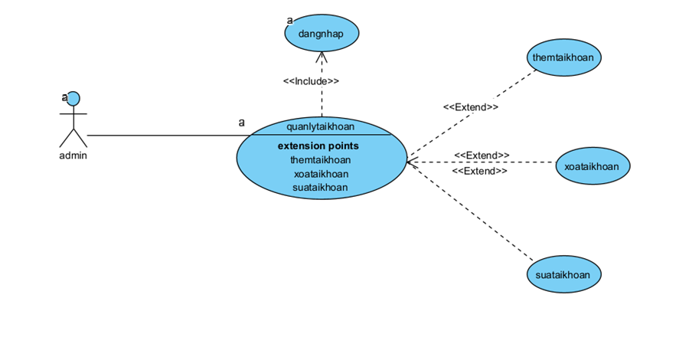
Mô tả:
Mục | Mô tả
Mã số & Tên Use Case | UC-001 Đăng nhập
Người tạo | Nguyễn Thị Thu Hường
Ngày tạo | 13/09/2025
Tác nhân chính | Người dùng
Tác nhân phụ | Hệ thống
Mô tả | Người dùng đăng nhập với tài khoản có sẵn để sử dụng các chức năng của hệ thống
Tác nhân kích hoạt (Trigger) | Người dùng yêu cầu chức năng đăng nhập
Điều kiện tiên quyết (Preconditions) | -Người dùng đã có tài khoản trong hệ thống.  -Hệ thống đang hoạt động bình thường và sẵn sàng nhận yêu cầu đăng nhập.  -Người dùng đã truy cập vào màn hình/biểu mẫu đăng nhập.
Điều kiện sau (Postconditions) | +Nếu đăng nhập thành công:  -Hệ thống xác thực tài khoản và mật khẩu đúng.  -Người dùng được cấp quyền truy cập hệ thống (tạo session, lưu trạng thái đăng nhập).  -Chuyển sang giao diện chính phù hợp với vai trò (Người dùng hoặc Admin).  +Nếu đăng nhập thất bại:  -Hệ thống hiển thị thông báo lỗi (“Sai mật khẩu” hoặc “Tài khoản không tồn tại”).  -Người dùng vẫn ở màn hình đăng nhập, có thể thử lại hoặc chọn chức năng “Quên mật khẩu”.
Luồng chính (Normal Flow) – Đăng nhập | 1. Người dùng chọn chức năng đăng nhập  2. SYSTEM 2.1. Hệ thống hiển thị giao diện đăng nhập 2.2. Hệ thống yêu cầu người dùng nhập tài khoản và mật khẩu  3. Người dùng nhập tài khoản và mật khẩu  4. SYSTEM Hệ thống kiểm tra tài khoản nếu tài khoản hợp lệ thì chuyển đến trang chủ
Luồng thay thế (Alternative Flows) | AF-1: Người dùng quên mật khẩu  - Ở màn hình đăng nhập, người dùng chọn “Quên mật khẩu”.  - Hệ thống hiển thị giao diện khôi phục mật khẩu.  - Người dùng nhập email đã đăng ký.  - Hệ thống gửi liên kết đặt lại mật khẩu hoặc mã OTP qua email/SMS.
Ngoại lệ (Exceptions) | E1: Sai mật khẩu hoặc tài khoản không tồn tại  - Hệ thống báo “Tên đăng nhập hoặc mật khẩu không đúng”, yêu cầu nhập lại.  E2: Tài khoản bị khóa  - Nếu số lần đăng nhập sai vượt quá quy định, hệ thống tạm khóa tài khoản, thông báo cho người dùng liên hệ Admin.  E3: Lỗi hệ thống/kết nối  - Nếu hệ thống không thể xác thực do lỗi mạng hoặc máy chủ, thông báo “Không thể kết nối, vui lòng thử lại sau”.
Mức độ ưu tiên (Priority) | Cao
Quy tắc nghiệp vụ (Business Rules) | Người dùng có tài khoản mới đăng nhập được
Thông tin khác (Other Information)

Bảng mô tả Use Case UC-07: Quản lý đăng nhập
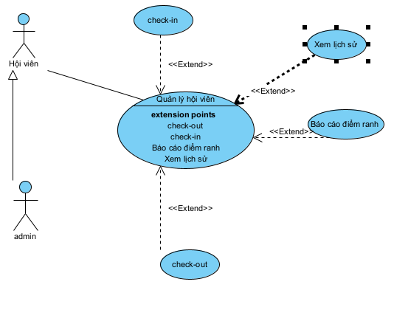

Thuộc tính | Mô tả
Tên Use Case | Quản lý điểm danh
Mã Use Case | UC-02
Tác nhân chính | Hội viên, Nhân viên lễ tân (Admin)
Mục tiêu | Ghi nhận và quản lý thông tin điểm danh (Check-in/Check-out) của hội viên.
Điều kiện tiên quyết | - Hội viên có tài khoản/thẻ hợp lệ. - Hệ thống hoạt động bình thường.
Kích hoạt | Hội viên đến trung tâm và thực hiện check-in (hoặc check-out khi ra về).
Luồng sự kiện chính | 1. Hội viên mở màn hình điểm danh hoặc quẹt thẻ QR/thẻ từ. 2. Hệ thống yêu cầu đăng nhập / xác thực quyền. 3. Hệ thống kiểm tra thông tin thẻ/tài khoản. 4. Nếu hợp lệ → ghi nhận Check-in (hoặc Check-out). 5. Lưu lịch sử điểm danh.
Luồng thay thế | - Nếu thẻ hết hạn → hệ thống báo lỗi, không cho điểm danh. - Nếu hội viên quên thẻ → nhân viên lễ tân điểm danh thủ công.
Kết quả sau cùng | - Thông tin điểm danh được lưu trữ thành công. - Có thể tra cứu lịch sử điểm danh để thống kê, báo cáo.
Mở rộng (Extension) | - Xem lịch sử điểm danh. - Xuất báo cáo điểm danh.
Người tạo | Nguyễn Thị Thu Hường

Bảng mô tả Use Case UC-08: Quản lý Báo cáo
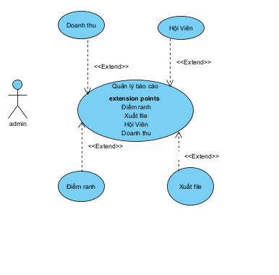
Thuộc tính | Mô tả
Tên Use Case | Quản lý báo cáo
Mã Use Case | UC-03
Tác nhân chính | Admin
Mục tiêu | Cho phép người dùng xem và xuất các loại báo cáo quản trị của trung tâm.
Điều kiện tiên quyết | Người dùng đã đăng nhập và có quyền truy cập báo cáo.
Kích hoạt | Người dùng chọn chức năng “Báo cáo” trong hệ thống.
Luồng sự kiện chính | 1. Người dùng truy cập mục Báo cáo. 2. Hệ thống hiển thị tùy chọn báo cáo (Doanh thu, Hội viên, Điểm danh). 3. Người dùng chọn loại báo cáo cần xem. 4. Hệ thống xử lý và hiển thị kết quả. 5. Người dùng có thể xuất ra file PDF/Excel.
Luồng thay thế | - Nếu không có dữ liệu → Hệ thống hiển thị thông báo “Không có dữ liệu báo cáo”. - Nếu lỗi kết nối CSDL → hiển thị thông báo lỗi.
Kết quả sau cùng | Người dùng xem hoặc tải xuống báo cáo cần thiết.
Mở rộng (Extension) | - Báo cáo doanh thu. - Báo cáo hội viên. - Báo cáo điểm danh. - Xuất file báo cáo.
Người tạo | Nguyễn Thị Thu Hường

